МУНИЦИПАЛЬНОЕ БЮДЖЕТНОЕ ДОШКОЛЬНОЕ ОБРАЗОВАТЕЛЬНОЕ УЧРЕЖДЕНИЕ ДЕТСКИЙ САД «УЛЫБКА» Г.ВОЛГОДОНСКА

АКЦИЯ В РАМКАХ "БЕЗОПАСНОСТЬ ДЕТСТВА 2020"

"МОЖНО ЛИ ЕСТЬ СНЕГ"

Разработали и провели воспитатели:
Борисова И.Н
Герасименко И.А.
Учитель-логопед:
Садовская Ирина Олеговна

Волгодонск
2021

Цель: Дать детям знания о том, что снег может быть опасен для человека.
Задачи:
1.Узнать, что такое снег.
2. Выяснить его свойства.
3.Определить чистоту снега

В рамках акции были проведены беседы с детьми "Какую пользу приносит снег", "Что будет, если кушать снег?"; "Интересные факты о снеге"- папка передвижка. Были проведены опыты со снегом "Исследование чистоты снега". На прогулке лепили снеговиков.
Опыты со снегом "Исследование чистоты снега"
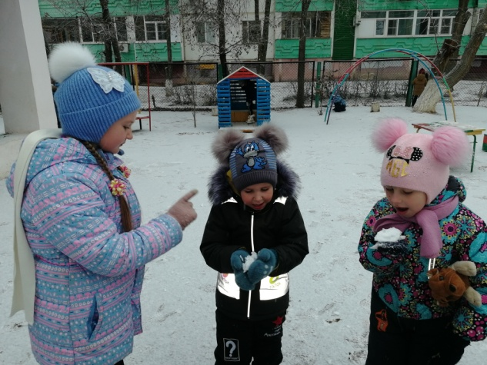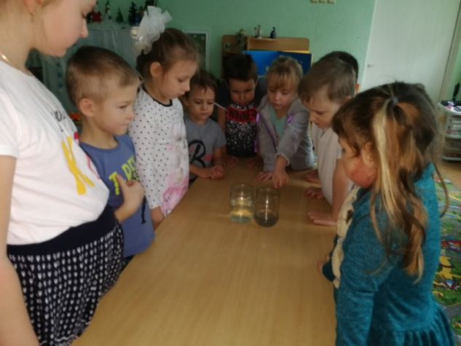

Лепка снеговика на прогулке
